# ECharts 简介

ECharts，一个使用 JavaScript 实现的开源可视化库，可以流畅的运行在 PC 和移动设备上，兼容当前绝大部分浏览器（IE8/9/10/11，Chrome，Firefox，Safari 等），底层依赖矢量图形库 ZRender，提供直观，交互丰富，可高度个性化定制的数据可视化图表。

## ECharts 介绍

什么是数据可视化？数据可视化，是关于数据视觉表现形式的科学技术研究。其中，这种数据的视觉表现形式被定义为，一种以某种概要形式抽提出来的信息，包括相应信息单位的各种属性和变量。

而提到数据可视化这个词呢，人们头脑里往往对它的印象都是「高大上」、「炫酷」。比如像这样的：



或者这样的：



但是事实却是，在他们眼里这样的数据可视化图是难度超级大的，大部分人就只能做成下面这个样的。

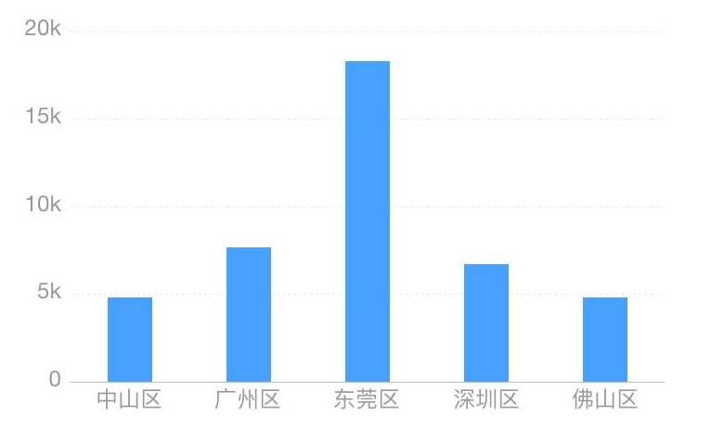

稍微好一点的可能也就是这个样的。

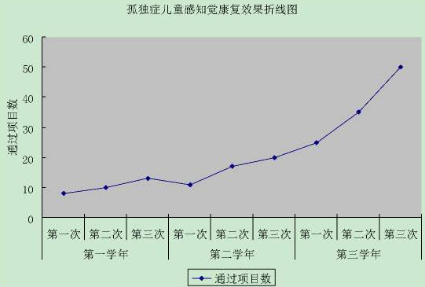

这才是大部分普通玩家的真实水平，说不定做成这样已经花费他们很多精力了。

以上图片均来源于百度。

但是呢，其实你也可以成为你眼中的「高端玩家」，你和「高端玩家」的距离只差了一个数据可视化工具，也就是我们这门课程的重点——ECharts。

**它提供了许多不同类型的可视化图表以及炫酷的数据可视化实例：**

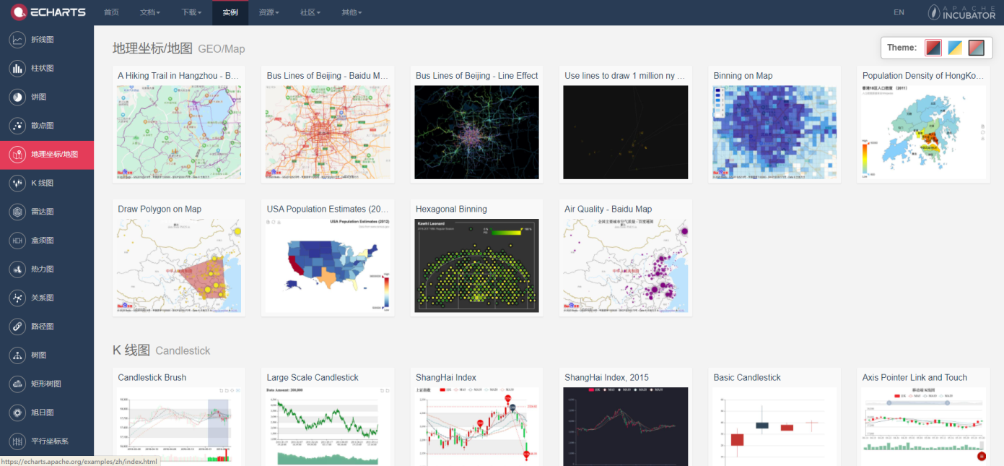

**操作简单且提供数据**

这也是我认为最有益于大家的地方，那就是它提供了简单的操作、直观的结构、内置的数据源。你能够轻松的找到你想要的图表然后修改它，以此做出一个成品。

比如我想做出这一周的收入和支出比例表，不管是修改数据和还是切换主题都是如此的简单。



## ECharts 特性

#### 丰富的可视化类型：

提供了常规的折线图、柱状图、散点图、饼图、K 线图，用于统计的盒形图，用于地理数据可视化的地图、热力图、线图，用于关系数据可视化的关系图、treemap、旭日图，多维数据可视化的平行坐标，还有用于 BI 的漏斗图，仪表盘，并且支持图与图之间的混搭。

#### 多种数据格式无需转换直接使用：

内置的 dataset 属性（4.0+）支持直接传入包括二维表，key-value 等多种格式的数据源，此外还支持输入 TypedArray 格式的数据。

#### 千万数据的前端展现：

通过增量渲染技术（4.0+），配合各种细致的优化，ECharts 能够展现千万级的数据量。

#### 移动端优化：

针对移动端交互做了细致的优化，例如移动端小屏上适于用手指在坐标系中进行缩放、平移。 PC 端也可以用鼠标在图中进行缩放（用鼠标滚轮）、平移等。

#### 多渲染方案，跨平台使用：

支持以 Canvas、SVG（4.0+）、VML 的形式渲染图表。

#### 深度的交互式数据探索：

提供了 图例、视觉映射、数据区域缩放、tooltip、数据刷选等开箱即用的交互组件，可以对数据进行多维度数据筛取、视图缩放、展示细节等交互操作。

#### 多维数据的支持以及丰富的视觉编码手段：

对于传统的散点图等，传入的数据也可以是多个维度的。

#### 动态数据：

数据的改变驱动图表展现的改变。

#### 绚丽的特效：

针对线数据，点数据等地理数据的可视化提供了吸引眼球的特效。

#### 通过 GL 实现更多更强大绚丽的三维可视化：

在 VR，大屏场景里实现三维的可视化效果。

#### 无障碍访问（4.0+）：

支持自动根据图表配置项智能生成描述，使得盲人可以在朗读设备的帮助下了解图表内容，让图表可以被更多人群访问！

# ECharts 快速上手

## ECharts 快速上手

接下来我们通过五个步骤快速上手 ECharts 的使用吧。

#### 下载并引入 echarts.js 文件。

为了方便大家学习，我已经下载好了文件，大家可以通过命令行进行下载。打开终端，输入以下命令：

mkdir js # 创建 js 文件夹

cd js # 切换到 js 文件夹

wget https://labfile.oss.aliyuncs.com/courses/3121/echarts.min.js # 下载 echarts.min.js 文件

新建 index.html 输入以下内容引入 echarts.js。

<!DOCTYPE html>

<html lang="en">

<head>

<meta charset="UTF-8" />

<meta name="viewport" content="width=device-width, initial-scale=1.0" />

<title>ECharts 快速上手</title>

</head>

<body></body>

<script src="./js/echarts.min.js"></script>

</html>

#### 准备一个具备大小的 DOM 容器

修改 index.html 如下：

<!DOCTYPE html>

<html lang="en">

<head>

<meta charset="UTF-8" />

<meta name="viewport" content="width=device-width, initial-scale=1.0" />

<title>ECharts 快速上手</title>

</head>

<style>

* {

margin: 0;

padding: 0;

}

/* 设置成宽高为 400 像素的粉色盒子 */

#box {

margin: 20px;

width: 400px;

height: 400px;

background-color: pink;

}

</style>

<body>

<!-- 创建一个容器 box -->

<div id="box"></div>

</body>

<script src="./js/echarts.min.js"></script>

</html>

#### 初始化 ECharts 实例对象

使用官方文档提供的 echarts.init() 函数初始化实例对象，语法为：

echarts.init(dom);

参数 dom 是实例容器，一般是一个具有高宽的 div 元素。 修改 index.html 加入以下内容：

<script>

// 初始化实例对象 echarts.init(dom)容器;

var myChart = echarts.init(document.querySelector('#box'));

</script>

#### 指定配置项和数据（option）

找一个 ECharts 所给的基础图表的配置项和数据。修改 index.html 加入以下内容：

var option = {

title: {

text: 'ECharts 入门示例',

},

tooltip: {},

legend: {

data: ['销量'],

},

xAxis: {

data: ['衬衫', '羊毛衫', '雪纺衫', '裤子', '高跟鞋', '袜子'],

},

yAxis: {},

series: [

{

name: '销量',

type: 'bar',

data: [5, 20, 36, 10, 10, 20],

},

],

};

**注意**：你暂时不需要知道这些配置项是什么意思，后续会进行详细讲解。

#### 将配置项设置给 ECharts 实例对象

修改 index.html 加入以下内容：

myChart.setOption(option);

最终代码：

<!DOCTYPE html>

<html lang="en">

<head>

<meta charset="UTF-8" />

<meta name="viewport" content="width=device-width, initial-scale=1.0" />

<title>ECharts 快速上手</title>

</head>

<style>

* {

margin: 0;

padding: 0;

}

#box {

margin: 20px;

width: 400px;

height: 400px;

background-color: pink;

}

</style>

<body>

<div id="box"></div>

</body>

<script src="./js/echarts.min.js"></script>

<script>

// 初始化实例对象 echarts.init(dom)容器;

var myChart = echarts.init(document.querySelector('#box'));

// 指定配置项和数据

var option = {

title: {

text: 'ECharts 入门示例',

},

tooltip: {},

legend: {

data: ['销量'],

},

xAxis: {

data: ['衬衫', '羊毛衫', '雪纺衫', '裤子', '高跟鞋', '袜子'],

},

yAxis: {},

series: [

{

name: '销量',

type: 'bar',

data: [5, 20, 36, 10, 10, 20],

},

],

};

// 将配置项设置给 echarts 实例对象。

myChart.setOption(option);

</script>

</html>

在 index.html 上右键选择 Open With、Preview 查看效果：

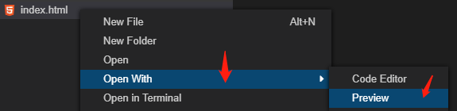

预览效果：

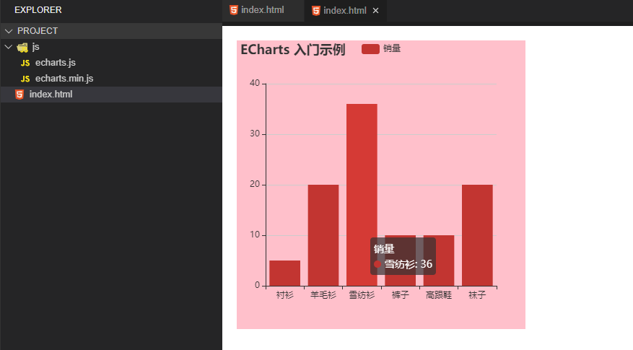

# ECharts 基础概念概览

## ECharts 实例

一个网页中可以创建多个 ECharts 实例。每个 ECharts 实例 中可以创建多个图表和坐标系等等（用 option 来描述）。准备一个 DOM 节点（作为 ECharts 的渲染容器），就可以在上面创建一个 ECharts 实例。每个 ECharts 实例独占一个 DOM 节点。

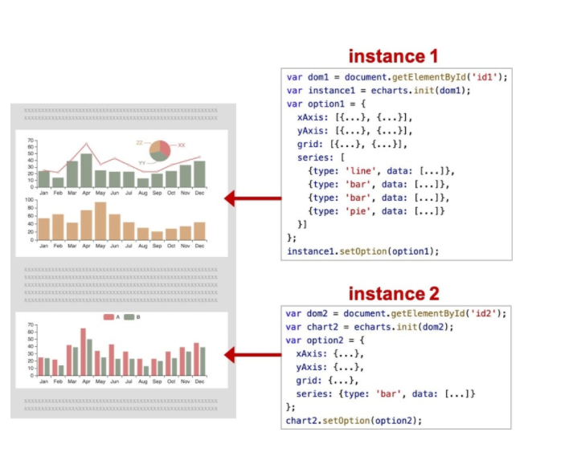

## ECharts 基础配置

接下来我们将会学习 ECharts 的基础配置，包括 series、xAxis、yAxis、grid、tooltip、title、legend、color。要求学员们知道这些配置的主要作用是什么就可以了。

首先我们准备一个 ECharts 实例来对这些基础配置进行学习。打开 [ECharts 官方实例](https://echarts.apache.org/examples/zh/index.html)，选择其中一个例子，比如这个：

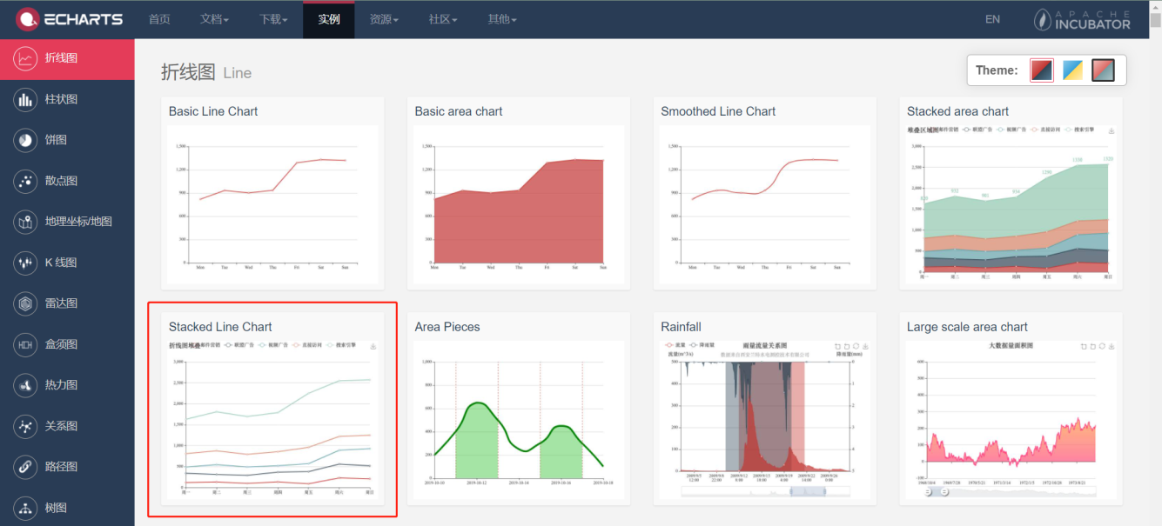

然后将其给出的代码复制到 HTML 文件中。

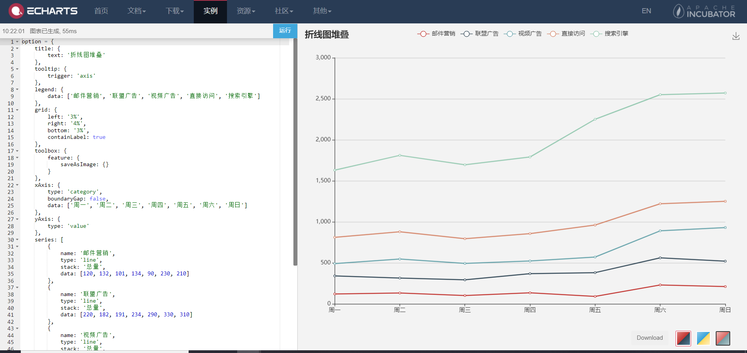

修改 index.html 内容如下：

<!DOCTYPE html>

<html lang="en">

<head>

<meta charset="UTF-8" />

<meta name="viewport" content="width=device-width, initial-scale=1.0" />

<title>ECharts 基础概念概览</title>

</head>

<style>

* {

margin: 0;

padding: 0;

}

#box {

margin: 20px;

width: 800px;

height: 600px;

}

</style>

<body>

<div id="box"></div>

</body>

<script src="./js/echarts.min.js"></script>

<script>

// 初始化实例对象 ECharts.init(dom)容器;

var myChart = echarts.init(document.querySelector('#box'));

// 指定配置项和数据

var option = {

title: {

text: '折线图堆叠',

},

tooltip: {

trigger: 'axis',

},

legend: {

data: ['邮件营销', '联盟广告', '视频广告', '直接访问', '搜索引擎'],

},

grid: {

left: '3%',

right: '4%',

bottom: '3%',

containLabel: true,

},

toolbox: {

feature: {

saveAsImage: {},

},

},

xAxis: {

type: 'category',

boundaryGap: false,

data: ['周一', '周二', '周三', '周四', '周五', '周六', '周日'],

},

yAxis: {

type: 'value',

},

series: [

{

name: '邮件营销',

type: 'line',

stack: '总量',

data: [120, 132, 101, 134, 90, 230, 210],

},

{

name: '联盟广告',

type: 'line',

stack: '总量',

data: [220, 182, 191, 234, 290, 330, 310],

},

{

name: '视频广告',

type: 'line',

stack: '总量',

data: [150, 232, 201, 154, 190, 330, 410],

},

{

name: '直接访问',

type: 'line',

stack: '总量',

data: [320, 332, 301, 334, 390, 330, 320],

},

{

name: '搜索引擎',

type: 'line',

stack: '总量',

data: [820, 932, 901, 934, 1290, 1330, 1320],

},

],

};

// 将配置项设置给 ECharts 实例对象。

myChart.setOption(option);

</script>

</html>

预览效果：

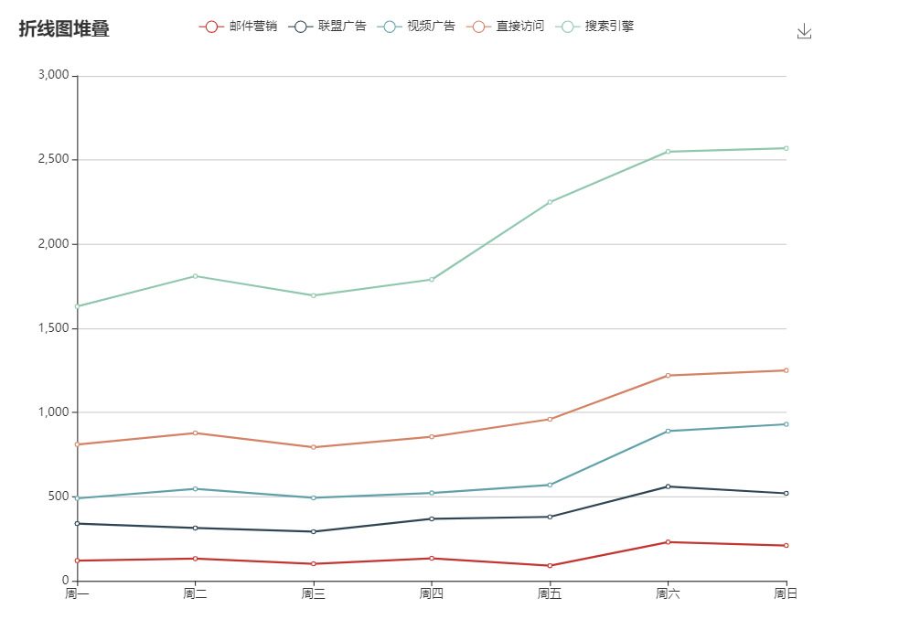

### 系列（series）

系列（series）是很常见的名词。在 ECharts 里，系列（series）是指：一组数值以及他们映射成的图。“系列”这个词原本可能来源于“一系列的数据”，而在 ECharts 中取其扩展的概念，不仅表示数据，也表示数据映射成为的图。所以，一个 系列 包含的要素至少有：一组数值、图表类型（series.type）、以及其他的关于这些数据如何映射成图的参数。

ECharts 里系列类型（series.type）就是图表类型。系列类型（series.type）至少有：line（折线图）、bar（柱状图）、pie（饼图）、scatter（散点图）、graph（关系图）、tree（树图）、...

比如将这个值修改为 bar。

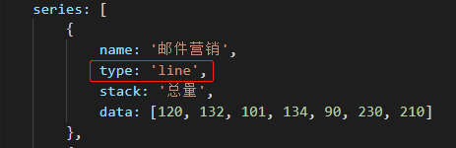

那他就会变成柱状图。

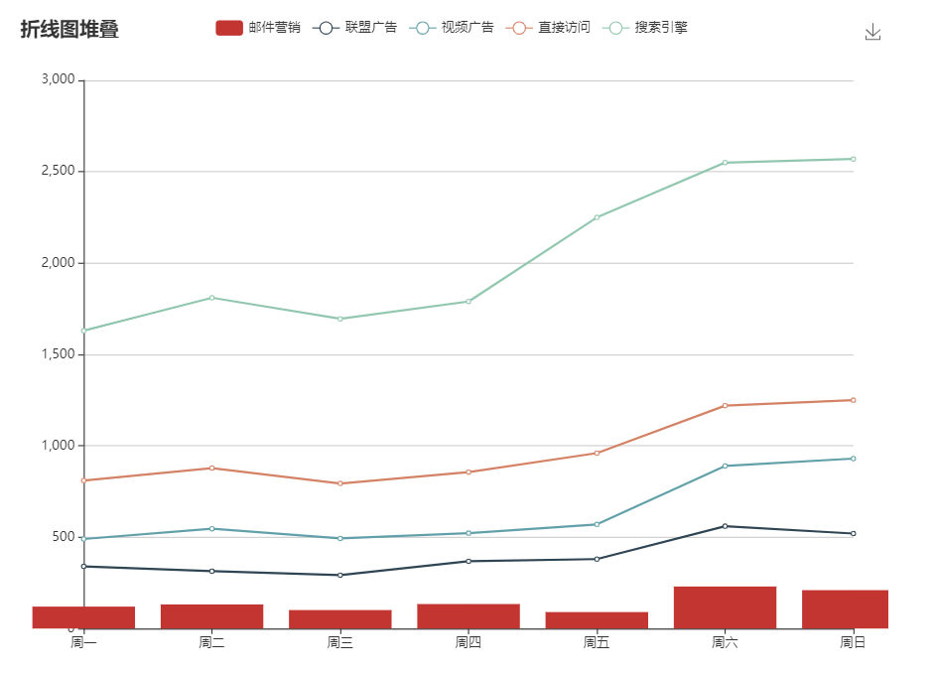

每个系列通过 type 决定自己的图表类型，可以多个图表重叠。比如我们将第二个 series.type 修改成 pie。

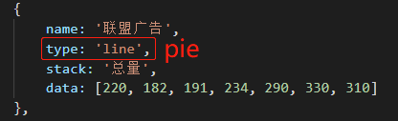

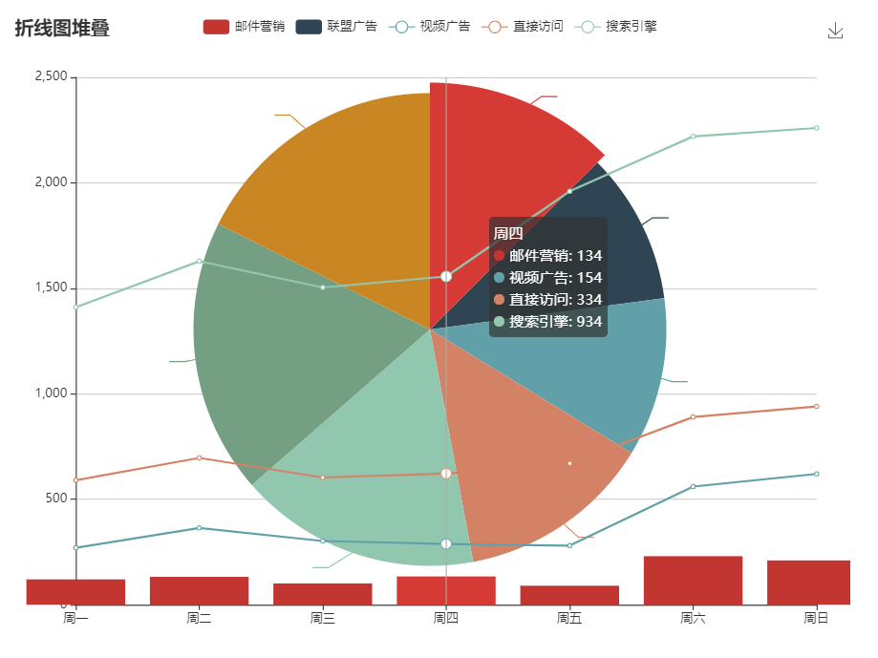

记得测试完后需要将值改回 line。

series.name 就是系列名称，series.data 是系列中的数据内容数组，在这里也就是每一个折线的拐点。但是我们再看一下这一条数据：

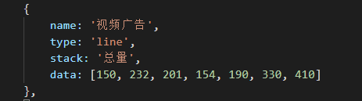

在图上找到这条线：

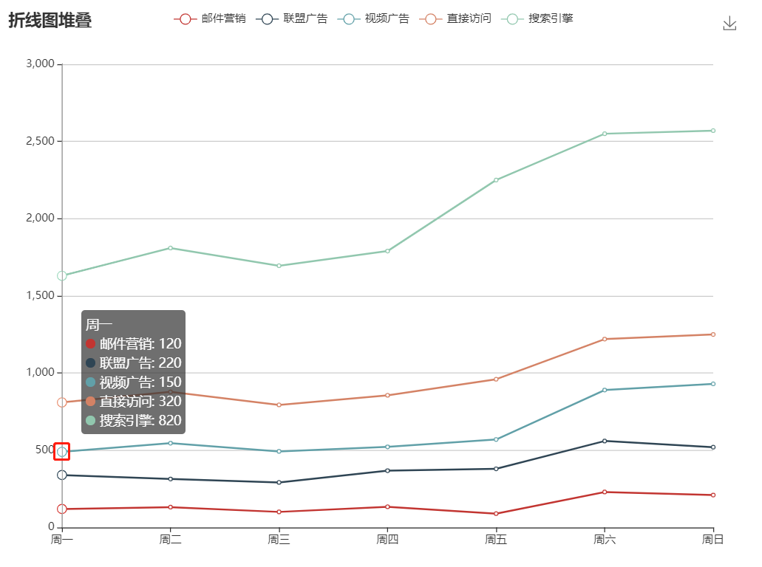

诶？我们的数据开头不是 150 吗？这是因为我们设置了 stack。series.stack 是数据堆叠，同个类目轴上系列配置相同的 stack 值后，后一个系列的值会在前一个系列的值上相加。

当然你也可以修改这几条线的颜色。在 option 中加入以下内容：

color:['pink','orange','red','blue','green'],

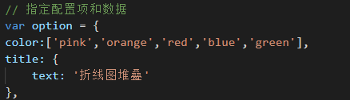

预览效果：

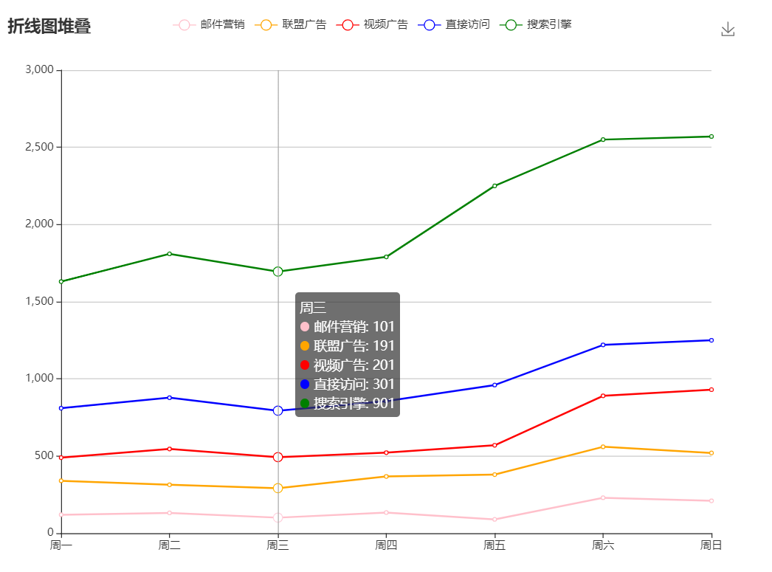

### 组件（component）

在系列之上，ECharts 中各种内容，被抽象为“组件”。例如，ECharts 中至少有这些组件：xAxis（直角坐标系 X 轴）、yAxis（直角坐标系 Y 轴）、grid（直角坐标系底板）、angleAxis（极坐标系角度轴）、radiusAxis（极坐标系半径轴）、polar（极坐标系底板）、geo（地理坐标系）、dataZoom（数据区缩放组件）、visualMap（视觉映射组件）、tooltip（提示框组件）、toolbox（工具栏组件）、series（系列）、...。

我们注意到，其实系列（series）也是一种组件，可以理解为：系列是专门绘制“图”的组件。

如下图，右侧的 option 中声明了各个组件（包括系列），各个组件就出现在图中。

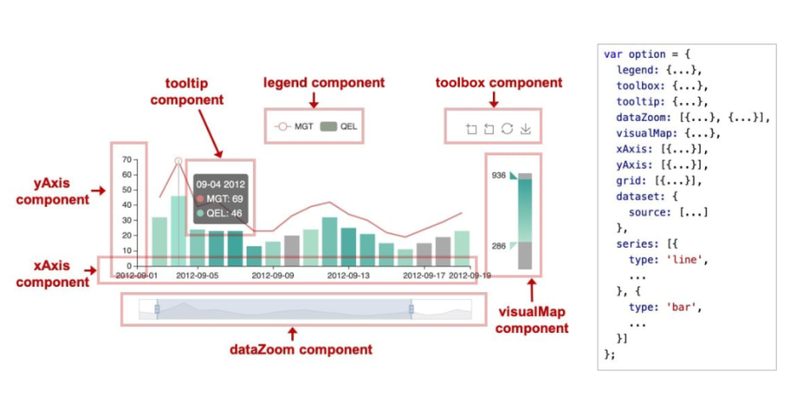

注：因为系列是一种特殊的组件，所以有时候也会出现 “组件和系列” 这样的描述，这种语境下的 “组件” 是指：除了 “系列” 以外的其他组件。

### 用 option 描述图表

上面已经出现了 option 这个概念。ECharts 的使用者，使用 option 来描述其对图表的各种需求，包括：有什么数据、要画什么图表、图表长什么样子、含有什么组件、组件能操作什么事情等等。简而言之，option 表述了：数据、数据如何映射成图形、交互行为。

接下来我们将会学习一些基础配置，实验中只会根据给出的实例来进行讲解，因为无法将每种实例配置的值都进行介绍，所以我们会教大家如何根据手册来查找自己需要的东西。你也无需记住每一种配置的值甚至配置，因为当你需要这些实例时，你都需要在官方文档进行查询。

#### title

首先来看 option 中的第一个配置 title。将这个值修改为 折线图堆叠 2。

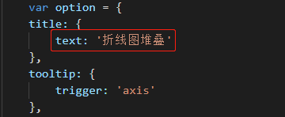

此时图表的标题也跟着改变了。也就是说 title.text 配置是设置图表的标题。

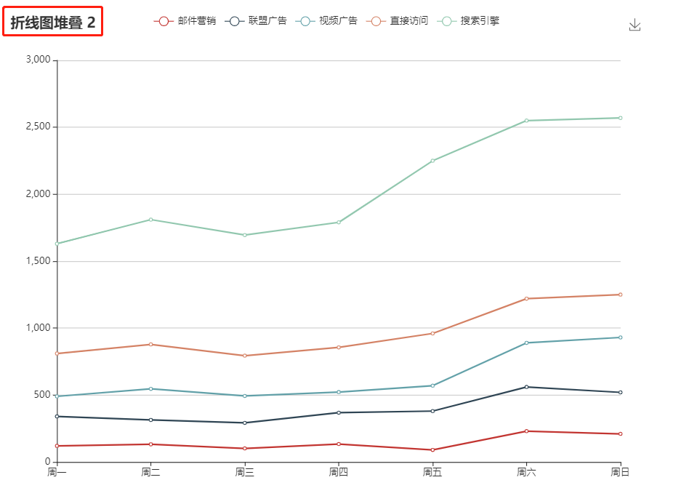

你可以在配置项 [title](https://echarts.apache.org/zh/option.html#title) 中找到 title.text 甚至关于 title 配置项更多的内容。

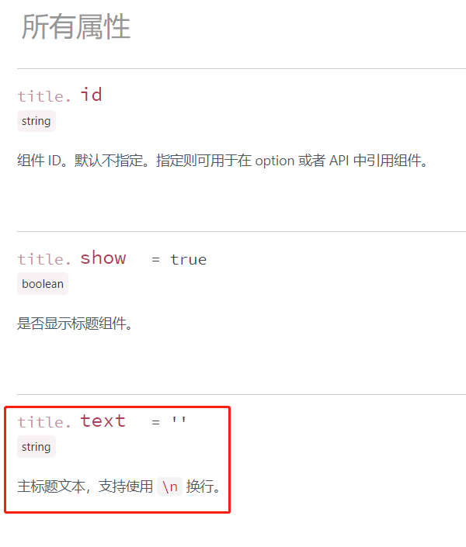

由于后续我们会讲解很多配置项的内容，就不每一个都贴上配置项文档链接了，你可以在这个地方找到我们没有讲到的配置项的其他内容：

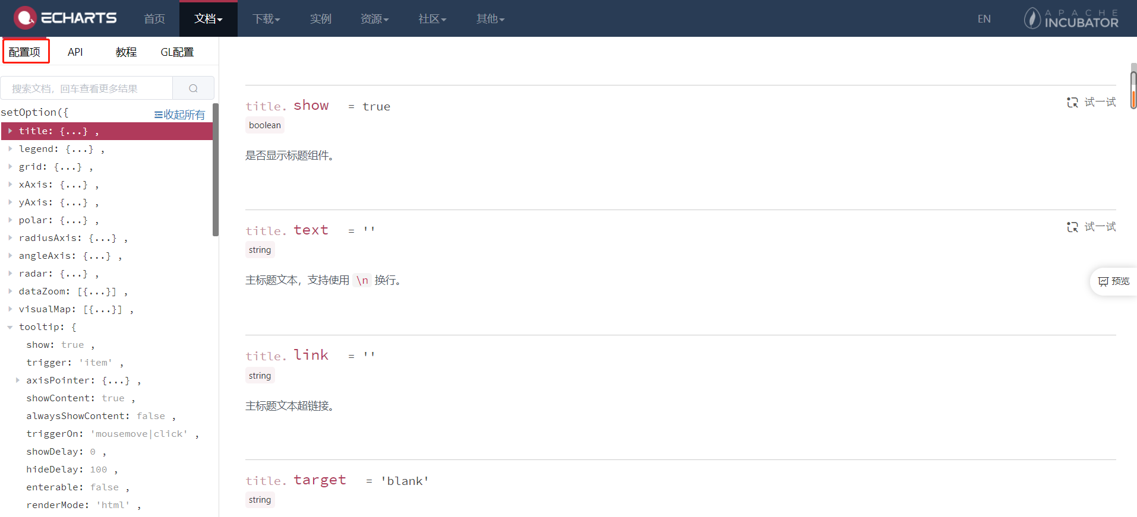

#### tooltip

当我们将鼠标放在折线的拐点处时会出现提示框组件：



但是如果我们删掉这个值。

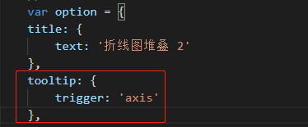

此时将鼠标放在折线的拐点处时就不会出现提示框组件了。



此时的 tooltip.trigger = 'axis' 指的是触发类型，他的值是可选的，包括：

* item：数据项图形触发，主要在散点图，饼图等无类目轴的图表中使用。
* axis：坐标轴触发，主要在柱状图，折线图等会使用类目轴的图表中使用。
* none：什么都不触发。

注意：在 ECharts 2.x 中只支持类目轴上使用 axis trigger，在 ECharts 3 中支持在直角坐标系和极坐标系上的所有类型的轴。并且可以通过 axisPointer.axis 指定坐标轴。

#### legend 图例组件

legend.data 是图例的数据数组，也就是红框框起来的值。

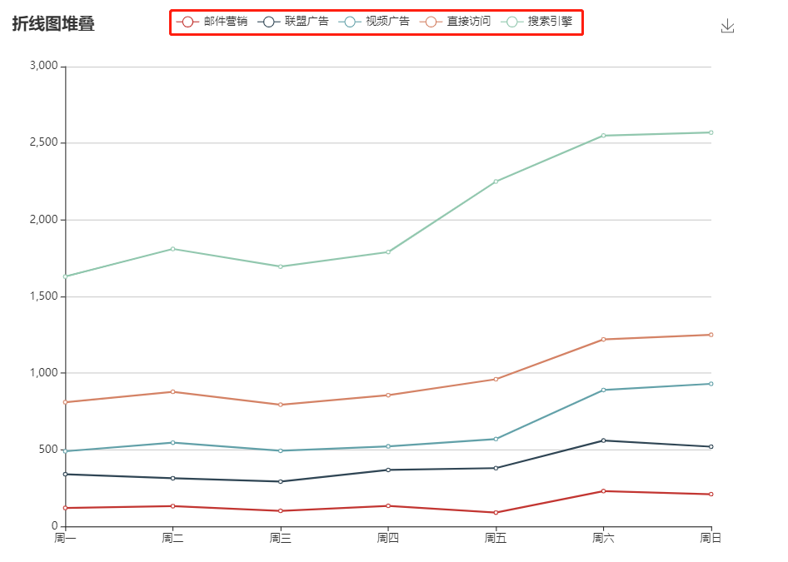

#### toolbox 工具栏

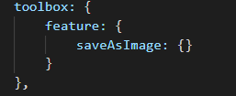

toolbox 工具栏，内置有导出图片，数据视图，动态类型切换，数据区域缩放，重置五个工具。toolbox.feature.saveAsImage 是保存为图片，也就是这个：



查询手册，我们来试一下这一个值：

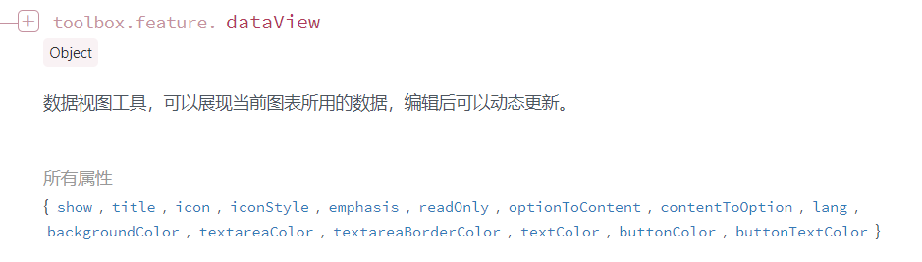

修改 toolbox：

toolbox: {

feature: {

saveAsImage: {},

dataView:{}

}

},



### 坐标系

很多系列，例如 line（折线图）、bar（柱状图）、scatter（散点图）、heatmap（热力图）等等，需要运行在 “坐标系” 上。坐标系用于布局这些图，以及显示数据的刻度等等。例如 ECharts 中至少支持这些坐标系：直角坐标系、极坐标系、地理坐标系（GEO）、单轴坐标系、日历坐标系 等。其他一些系列，例如 pie（饼图）、tree（树图）等等，并不依赖坐标系，能独立存在。还有一些图，例如 graph（关系图）等，既能独立存在，也能布局在坐标系中，依据用户的设定而来。

一个坐标系，可能由多个组件协作而成。我们以最常见的直角坐标系来举例。直角坐标系中，包括有 xAxis（直角坐标系 X 轴）、yAxis（直角坐标系 Y 轴）、grid（直角坐标系底板）三种组件。xAxis、yAxis 被 grid 自动引用并组织起来，共同工作。

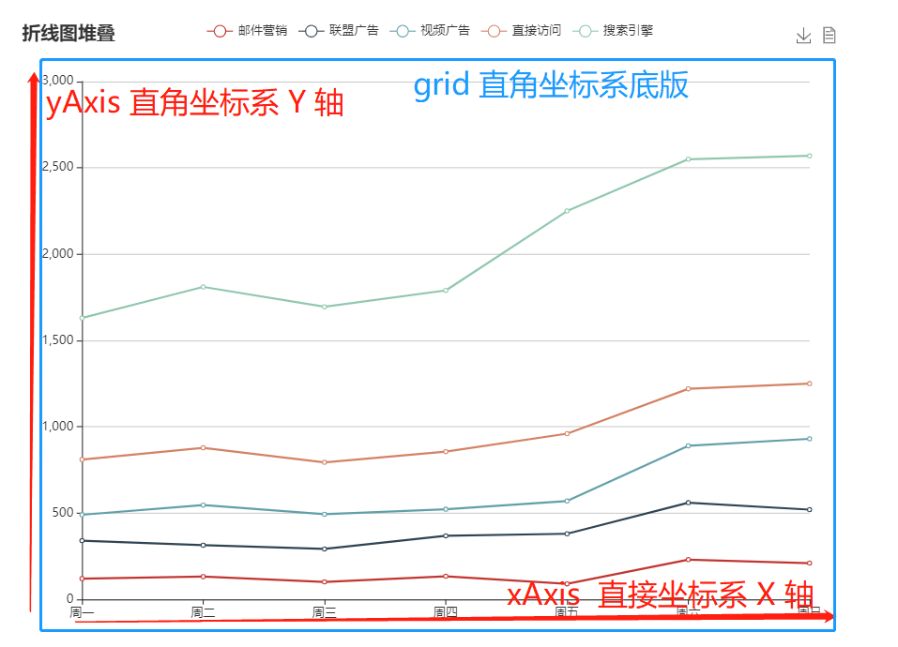

我们来看下图，这是最简单的使用直角坐标系的方式：只声明了 xAxis、yAxis 和一个 scatter（散点图系列），ECharts 暗自为他们创建了 grid 并关联起他们：

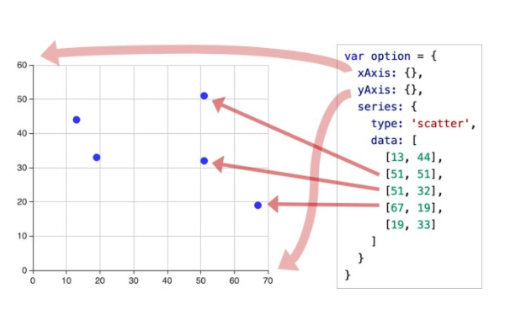

再来看下图，两个 yAxis，共享了一个 xAxis。两个 series，也共享了这个 xAxis，但是分别使用不同的 yAxis，使用 yAxisIndex 来指定它自己使用的是哪个 yAxis：

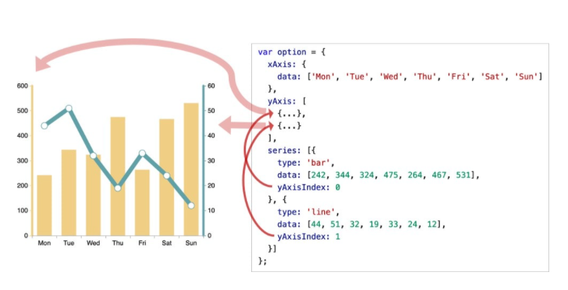

再来看下图，一个 ECharts 实例中，有多个 grid，每个 grid 分别有 xAxis、yAxis，他们使用 xAxisIndex、yAxisIndex、gridIndex 来指定引用关系：

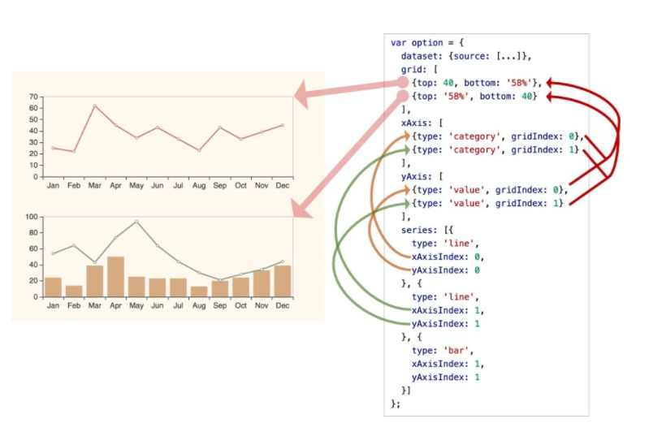

另外，一个系列，往往能运行在不同的坐标系中。例如，一个 scatter（散点图）能运行在直角坐标系、极坐标系、地理坐标系（GEO）等各种坐标系中。同样，一个坐标系，也能承载不同的系列，如上面出现的各种例子，直角坐标系里承载了 line（折线图）、bar（柱状图）等等。

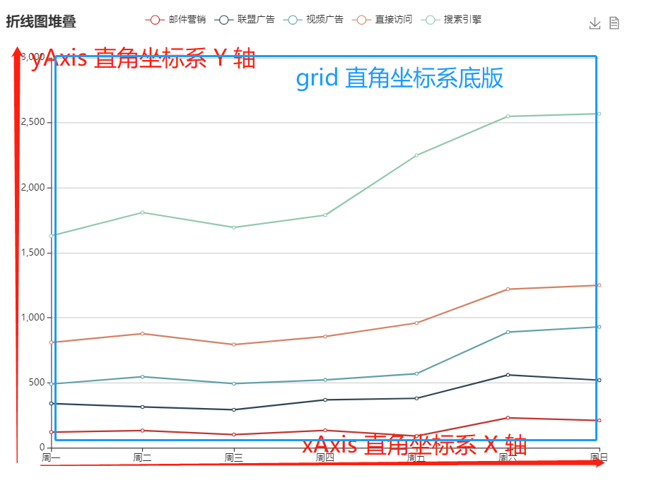

#### grid

grid 是直角坐标系内绘图网格，单个 grid 内最多可以放置上下两个 X 轴，左右两个 Y 轴。可以在网格上绘制折线图，柱状图，散点图（气泡图）。

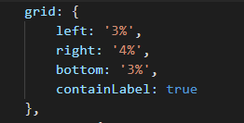

left、right、bottom 几个值分别是 grid 组件离容器左侧、右侧、底部的距离。containLabel 是指 grid 区域是否包含坐标轴的刻度标签。

离容器距离是什么意思呢？还记得我们之前定义了一个 DOM 容器吗，他和 grid 的关系如下图：

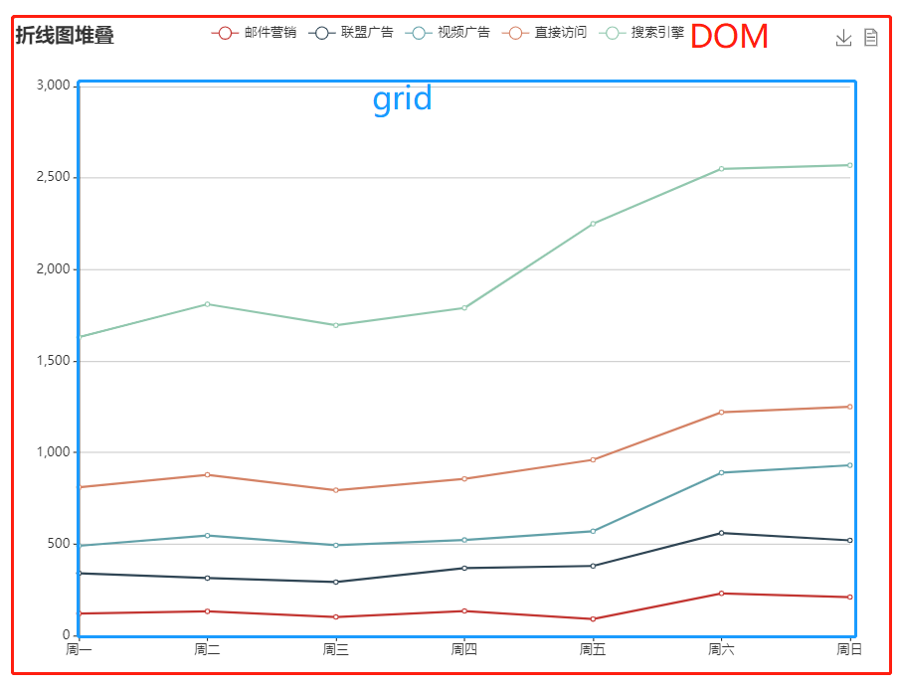

当我们把 left 值设置为 0%，containLabel 设置成 false 后，grid 区域就会紧紧地贴合在 DOM 容器边上了。

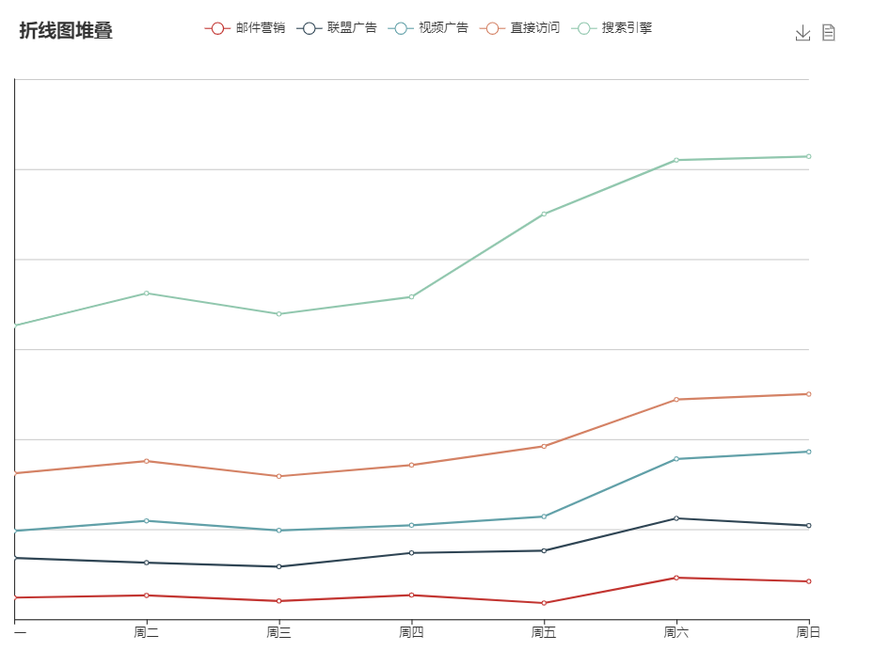

#### xAxis 和 yAxis

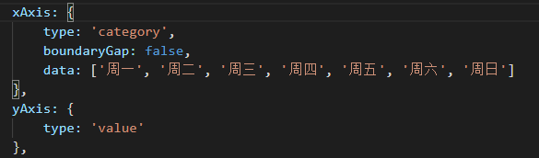

xAxis 是设置 X 轴的相关配置，yAxis 设置 Y 轴的相关配置。type 是坐标轴类型、xAxis.type='category' 类目轴，适用于离散的类目数据。像下面勾选的每一条折线，就是类目轴。

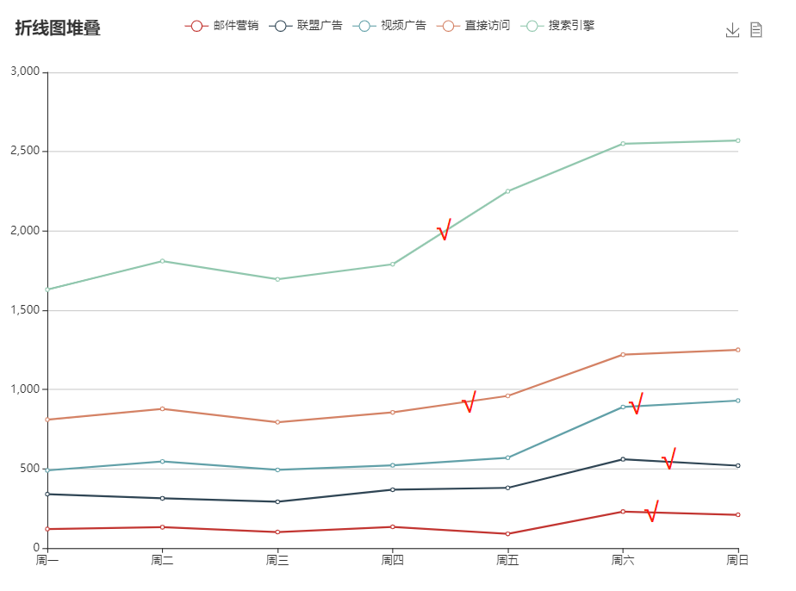

xAxis.boundaryGap=false 是坐标轴两边留白策略。当把值修改为 true 时：

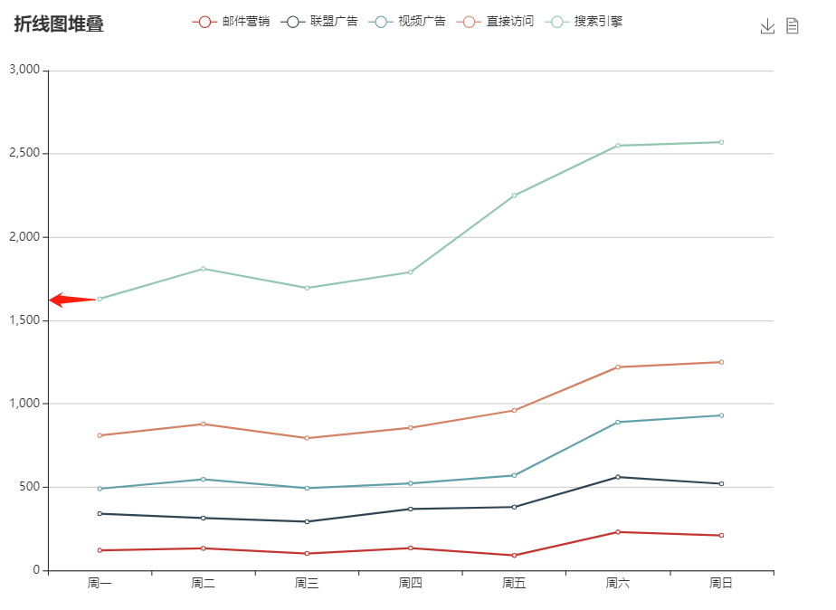

就会离坐标轴有一段空白的距离。

xAxis.data 就很清晰了，就是类目数据。但是注意一点的是，它只在类目轴（type: 'category'）中有效。如果没有设置 type，但是设置了 axis.data，则认为 type 是 'category'。

如果设置了 type 是 'category'，但没有设置 axis.data，则 axis.data 的内容会自动从 series.data 中获取，这会比较方便。

yAxis.type='value' 数值轴，适用于连续数据。像下面框起来的数据，就是类目轴。

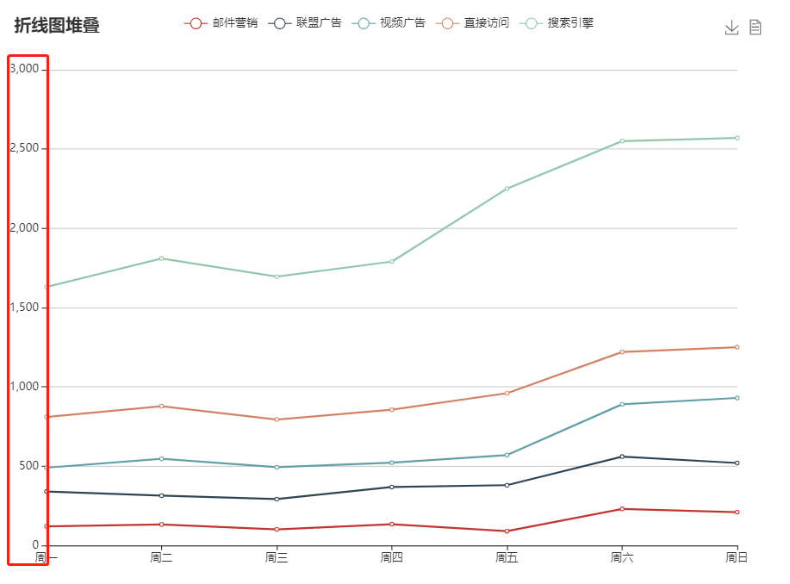

如果我们互换两个的值：

xAxis: {

type: 'value',

boundaryGap: false,

data: ['周一', '周二', '周三', '周四', '周五', '周六', '周日']

},

yAxis: {

type: 'category'

},

那他就是这样了：

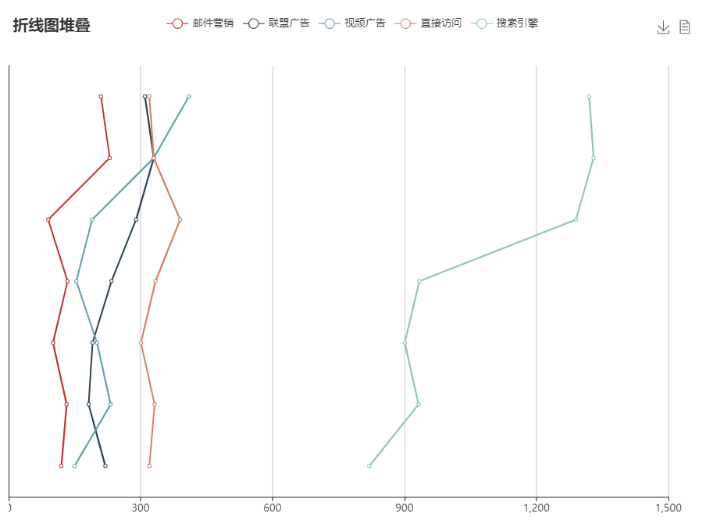

测试完后记得修改回去。